Составители:
Григорян А.Ф. – учитель истории и обществознания МКОУ СОШ 6 с Спицевка Грачевского муниципального района Ставропольского края
Иллюстратор:
Григорьева Елизавета

Рабочая тетрадь по проектной деятельности:
Методическая разработка для учащихся 7-11 классов / Ставрополь, 2025- 45с.

Рабочая тетрадь призвана помочь подросткам и юношам задуматься о своих мечтах, жизненных целях и ценностях, интересах. Последовательные задания позволяют структурировать мысли ребят, а увлекательные истории, притчи, афоризмы позволяют проникнуться в актуальные проблемы возраста.
Рабочая тетрадь состоит из двух разделов: раздел по личностному самоопределению и раздел по проектной деятельности. В первом разделе ребята смогут определить для себя свои жизненные ориентиры и приобретут уверенность в себе благодаря выявлению своих успехов, во втором разделе выдвинут волнующую проблему и решат ее с помощью метода проектов. С помощью выполнения заданий второго раздела ребята получат бесценный опыт руководителя проекта, найдут единомышленников по решению волнующей проблемы, заведут новых знакомых.
Тетрадь обеспечит индивидуально-рефлексивную работу ребят. Выполнение заданий тетради будет способствовать развитию коммуникативных, лидерских, рефлексивных, управленческих качеств личности ребят, которые позволяют говорить о самоорганизации личности.

© Григорян Арман Фрунзикович, 2025

Содержание
Личностное самоопределение 4
Задание записать мечту 6
Задание записать свои желания по сферам 8
"Мой пирог - мне его и делить!" 9
Задание записать 10 жизненных ценностей 11
Притча о знаниях 12
Задание записать личностные качества 12
Притча о старом башмачнике 14
Большое планирование 14
Мой любимый герой 16
Задание на определение личной миссии, видения, цели 19
Лестница 21
Модель "идеального Я" 23
Мой идеальный день 23
Банк успехов 25
Проектирование 27
I этап "Желание, необходимость, осознание" 28
II этап "Конкретизация" 31
SMART-цель проекта 32
III этап "Реализация проекта" 36
План по вехам 38
IV этап "Презентация проекта" 40
V этап "Завершение проектирования" 41
Список литературы 44

ЛИЧНОСТНОЕ
САМООПРЕДЕЛЕНИЕ

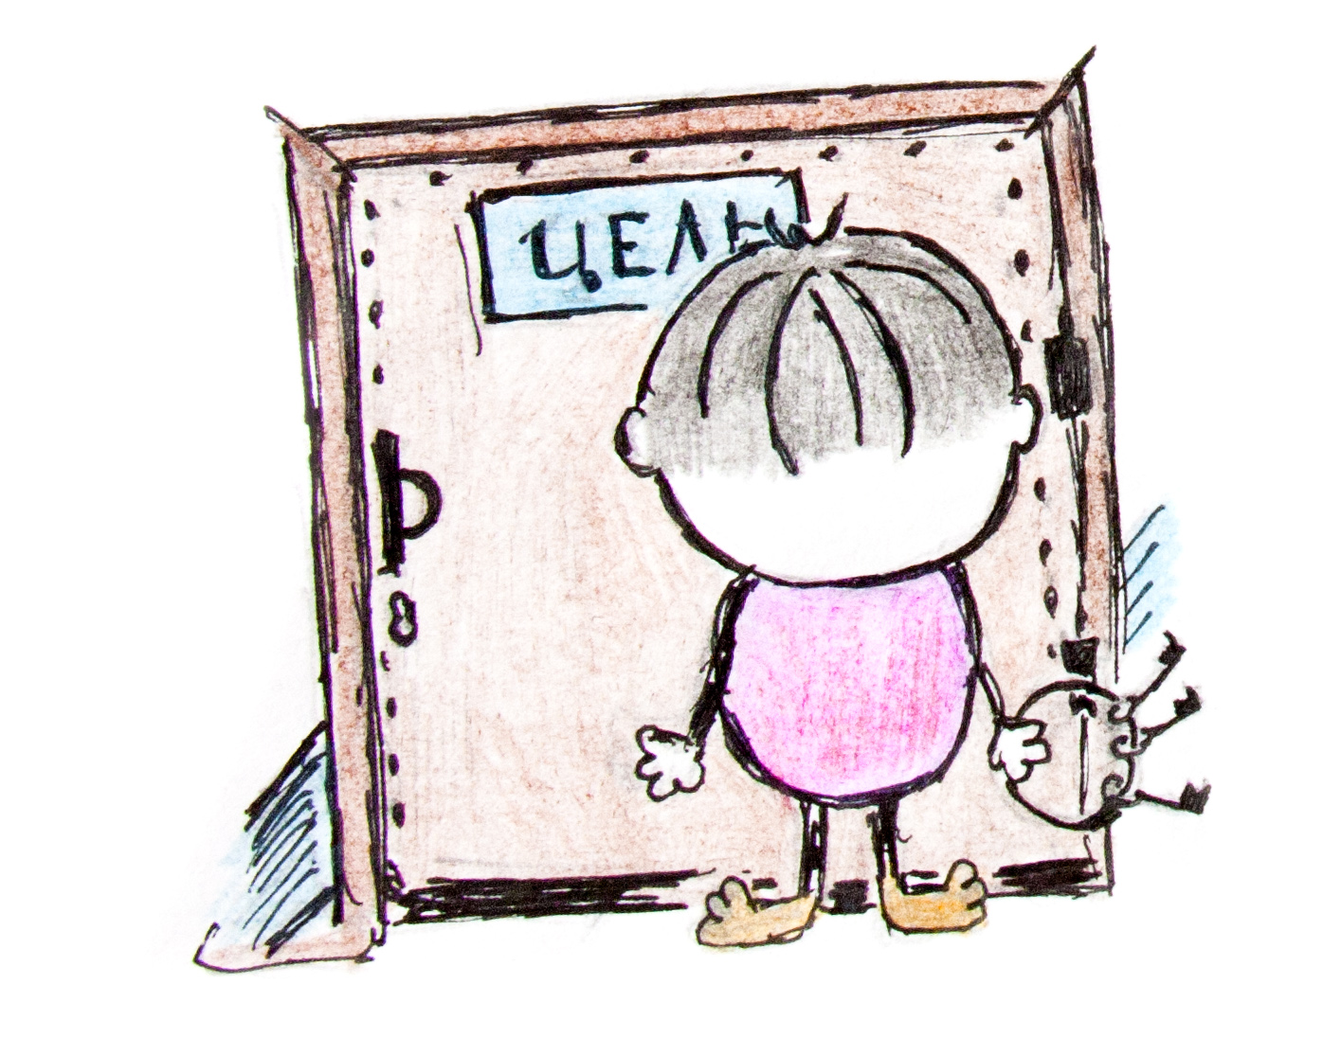

Только в состоянии душевного покоя человек может разобраться в себе, проанализировать происходящее с ним, т.е. познать себя.
Возьми себе за правило каждый день примерно на полчаса уединяться, чтобы побыть наедине с самим собой: сядь поудобнее, закрой глаза, дыши медленно и глубоко. Как только ты почувствуешь, что твои перескакивающие с пятого на десятое мысли постепенно упорядочиваются, что спина становится прямой и крепкой и ты сидишь ровно, не испытывая при этом ни боли, ни напряжения, ни дискомфорта, попробуй «нарисовать» свой положительный образ.
Каким я хочу быть? Кем я хочу быть? Где я хочу быть? Чему я хочу посвятить свою жизнь? Что должно быть главным в моей жизни?

«Воображение важнее знаний!» Альберт Эйнштейн
Как ты думаешь, для чего нужно воображение?
Возможно в школе тебе встретились такие учителя, которые пытались внушить, что накопление знаний важнее, чем мечты. Один из умнейших людей нашего века сказал как-то: «Воображение важнее знаний!» Это был Альберт Эйнштейн, физик, автор теории относительности, которая и поныне считается величайшим научным достижением. В школе Альберт Эйнштейн был никудышным учеником, даже был второгодником. Его учителя были в полной уверенности, что он — непроходимый тупица.
Когда многие годы спустя ученые исследовали интеллект Альберта Эйнштейна, то было установлено, что он обладал высочайшим коэффициентом интеллектуальности. И вот этот человек сказал, что воображение важнее знаний. Почему?
Еще маленьким мальчиком Эйнштейн решил, что обязательно найдет объяснение тому, почему Земля не сходит со своей орбиты и почему ее не уносит в космическое пространство, несмотря на то, что с каждым годом на Земле появляется все больше людей, домов, машин и кораблей. Для этого Альберт Эйнштейн, который считался ленивым учеником, не жалел времени. Дни и ночи напролет он проводил в своей лаборатории, делал многочисленные расчеты и ставил опыты до тех пор, пока решение не было найдено. За это открытие ученый получил Нобелевскую премию.
Стимулом к использованию усвоенных знаний являлось именно воображение. Если бы он был прилежным учеником, он бы получал хорошие отметки и, видимо, успешно сдал бы экзамены на аттестат зрелости, а потом был бы на протяжении всей жизни старательным средним работником, который как можно усерднее реализовывал бы фантазии и мечты других людей, а сам бы «пороха не выдумал» и не сумел осуществить хотя бы одну свою мечту.
У всех исследователей, первооткрывателей и изобретателей прежде, чем они предпринимали какие-либо действия и становились благодаря им знаменитыми, сначала в воображении зарождались идеи и возникали определенные представления: Колумб мечтал побывать в Индии и открыл Америку, Михаил Васильевич Ломоносов стремился познать природу и хотел учиться, получил образование, побывал за границей, а затем создал Московский университет и сделал много открытий в науках, Александр Грейам Белл представлял себе, что когда-нибудь люди будут разговаривать друг с другом, находясь за многие километры и изобрел телефон, Петр I стремился к новаторству и открыл «окно в Европу» для консервативной России, Александра Степановича Попова сильно интересовало открытие электромагнитных волн Генрихом Герценом, ученый считал, что следует изобрести такой прибор, который бы мог принимать и чувствовать электромагнитные волны и передавать информацию на расстоянии, вскоре он изобрел радио, Эдисон мечтал о таком источнике света, который не был бы открытым огнем, не требовал бы заправки газом или керосином и в то же время горел постоянно, стоило только нажать на выключатель и изобрел лампу накаливания, Галилео Галилей доказал, что Земля круглая, а не плоская, как считали его современники, братья Райт мечтали о том, чтобы человек мог летать, как птица и сконструировали самолет. Всем этим людям пришлось вынести насмешки окружающих, некоторые из них оказались в тюрьме за свое вольнодумство или были объявлены сумасшедшими.

Если у человека есть мечта, это уже большая часть дела, потому что
мечта - это огромный магнит, который притягивает к себе
все обстоятельства, необходимые для её осуществления.
Идите к своей мечте! В противном случае она может Вас не дождаться...
Задание: а у тебя есть мечта? Задумайся над этим. Если у тебя нет мечты, придумай ее. Запиши свою мечту.


_______________________________________________________________________________________________________________________________________________________________________________________________________________________________________________________________________________________________________________________________________________________________________________________________________________________________________________________________________________________________________________________________________________________________________________________________________________________________________________________________________________________________________________________________________________________________________________________________________________________________________________________________________________________________________________________________________________________________________________________________________________________________________________________________________________________________________________________________________________________________
Много лет назад мальчишка-подросток наткнулся на упражнение, которое мог бы использовать каждый, поскольку оно способно заставить людей брать от жизни больше.
Солнечным воскресным утром 1940 года начитанный, впечатлительный пятнадцатилетний Джон Годдард из США решил составить список всех дел, которые он хотел совершить за свою жизнь. Он немного поразмыслил и записал 127 желаний в блокнот из желтой бумаги под названием «Список желаний Джона Годдарда».
Часть этого списка, приведенная ниже, поможет вам представить, каково было воображение у Джона.

Проплыть по рекам:
1. Нилу
2. Амазонке
3. Конго
4. Колорадо
5. Янцзы
6. Нигеру
7. Ориноко, Венесуэла
8. Рио Коко, Никарагуа
Изучить культуру народов:
9. Конго
10. Новой Гвинеи
11. Бразилии
12. Борнео
13. Судана
14. Австралии
15. Кении
16. Филиппин
17. Танганьики
18. Эфиопии
19. Нигерии
20. Аляски
Взойти на вершины:
21. Эверест
22. Аконкагуа, Аргентина
23. Мак-Кинли
24. Уаскаран, Перу
25. Килиманджаро
26. Арарат, Турция
27. Кения

Конечно, список Джона довольно рискованный, но таким образом он видел план своей жизни. Уникальность в плане Джона — это то, что он явился осуществившимся проектом невероятного жизненного путешествия.
"Когда мне было 15 лет, все взрослые, которых я знал, постоянно жаловались: "Если бы я сделал то или это, когда я был моложе". Они сами позволили своей жизни погрузиться в сон. Я был всегда уверен, что если я спланирую жизнь, она будет полна впечатлений, развлечений и знакомств», — сказал он в интервью Ричарду Вудбери ("Одна человеческая жизнь и никаких сожалений", журнал "Лайф", 24 марта 1972 г.)".
В начале достижения поставленные цели были легко осуществимыми: научиться печатать, стать скаутом (желание 73), но после окончания колледжа (он изучал профилактику случайных заболеваний среди примитивных племен — (желание 37) и после службы в военно-воздушных силах (желания 40 и 75) задачи становились все серьезнее.
В начале 50-х годов Джон стал первым человеком, который прошел по всему руслу Нила на байдарке (желание 1); это прославило экспедицию, основанную им, когда он был путешественником-преподавателем.
Здоровый, в прекрасной спортивной форме, уже достигший среднего возраста (желание 102), Годдард продолжал реализацию своих планов в альпинизме, обучении, путешествиях и исследованиях: он чуть было не погиб в Судане во время самума, песчаной бури (желание 13), его преследовали, когда он сфотографировал водопад Виктория (желание 43), он увидел Папу Римского в Ватикане (желание 59), его укусила огромная гремучая змея во время съемки отъема яда у этого пресмыкающегося (желание 117), он совершил 4 кругосветных путешествия (желание 124).
Джон Годдард умер в Африке в 45 лет, в 1971 году, осуществив 103 из 127 желаний своего списка. Огромное количество людей последовали честолюбивому примеру Годдарда. Тренер по футболу Лу Холц отметил, что его список желаний был повсюду с ним, куда бы он ни направлялся.
Задание: подумай и запиши в таблице свои желания, разграничив их по сферам: профессиональная, индивидуальная и семейная.

Сферы
Профессиональная | Индивидуальная | Семейная

В твоей жизни наверняка уже наступали моменты, когда у тебя возникали вопросы: "На что я трачу свою жизнь? Кем я буду в этой жизни? Достигну ли я своих целей, если буду и дальше двигаться в том же направлении, что и сейчас? Не пора ли что-то изменить в своей жизни?".
Главное в твоей жизни – суметь услышать самого себя.

Мой пирог - мне его и делить!

Задание: представь, что твоя жизнь – роскошный торт, разделенный на кусочки (если ты не любишь сладкое, представь большую сочную пиццу величиной в целую тарелку!). Каждый кусочек – это конкретная сфера твоей жизни и твоих желаний. К примеру: учеба, хобби, мечта, забота о собственном здоровье, саморазвитие и т.д.
Подели свое лакомство на то количество кусков (сфер твоей жизни), которые присутствуют в ней в данный момент.
Части могут быть любой величины - все зависит от того, насколько важна данная сфера для тебя. Конечно, можно растягивать удовольствие, однако оптимальным будет, если ты определишь для себя 7-8 ведущих направлений (7-8 элементов - это тот объем, который твое внимание и память способны одновременно удерживать и запоминать, и это количество не позволит тебе уйти в малозначительные детали, на которые уйдет лишнее время).

«МОЙ ПИРОГ И МНЕ ЕГО ДЕЛИТЬ!»

Еще раз внимательно посмотри на свою жизнь, которую ты представил в виде торта (или пиццы). Эта картинка реально покажет тебе, каким сферам жизни ты уделяешь наибольшее внимание в данный момент времени. Полученное может тебя устраивать, а может и - нет. Главное — у тебя есть возможность четко осознать, что сейчас есть в твоей жизни.

Напиши, какие из сфер являются ведущими на сегодняшний момент?
____________________________________________________________________________________________________________________________________________________________________________________________________________________________________________________________________________________________________________________________________________________________________________________________________________________________________________________

В какой сфере тебе хочется начать изменения? Какими должны быть эти изменения?
______________________________________________________________________________________________________________________________________________________________________________________________________________________________________________________________________________________________________________________________________________________________________________________________________________________________________________________________________________________________________________________________________________________________________________________________________

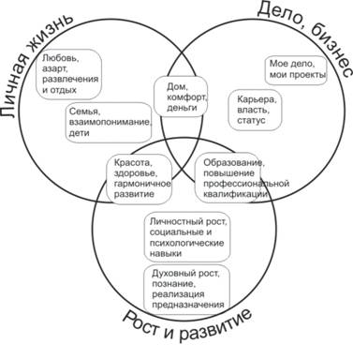
Дорогой друг! Пришло твое время действовать! Чтобы быть успешным необходимо четко представлять свои жизненные ценности, что для тебя особо важно в жизни.
Это тот фундамент, на который ты опираешься при выборе профессии, друзей, любимого человека и так далее.
Вот пример категорий жизненных ценностей по исследованиям тренингового центра Синтон:

Возможно приведенные на картинке примеры являются твоими жизненными ценностями, возможно у тебя есть свои идеи.
Задание: запиши 10 жизненных ценностей (реальных или желаемых), распиши их по сферам.
______________________________________________________________________________________________________________________________________________________________________________________________________________________________________________________________________________________________________________________________________________________________________________________________________________________________________________________________________________________________________________________________________________________________________________________________________________________________________________________________________________________________________________________________________________________
Проведи ранжирование твоих жизненных ценностей: из 10 оставить 7, затем 5, 3, 1.


Напиши реальную формулировку своего жизненного смысла и желаемую «Жизнь - это...». __________________________________________________________________________________________________________________________________________________________________________________________________________________________________________________________________________________________________________________________________________________________________________________________________________________________________________________________________________________________________________________________________________________________________________________________________________________________________________________________________________________________________________________________________________________________________________________________________________________________
Притча о знаниях
У крестьянина перестал работать трактор. Все попытки крестьянина и его соседей починить машину были напрасны. Наконец он позвал специалиста. Тот осмотрел трактор, попробовал, как действует стартер, поднял капот, и всё тщательно проверил. Затем взял молоток, прицелился, один раз ударил по мотору и привел его в действие. Мотор затарахтел, будто он и не был испорчен.
Когда мастер подал крестьянину счёт, тот, удивленно взглянув на него, возмутился:
- Как?! Ты хочешь сто монет только за один удар молотком!
- Дорогой друг, — ответил мастер, — за удар молотком я запросил только одну монету, а остальные девяносто девять монет я беру с тебя за мои знания, благодаря которым я исправил поломку, сделав всего лишь один удар по нужному месту.
Каждый человек уникален и обладает индивидуальным набором качеств, которые проявляются в разных жизненных ситуациях. Чтобы стать успешным человеком, тебе необходимо знать свои сильные и слабые стороны. Но знание этого мало, нужно еще уметь применить свои знания.

Задание: запиши свои личностные качества - сильные стороны, своей личности.
Определи, в каких сферах деятельности и в каких ситуациях, ты можешь их применить.

Сильные стороны моей личности | Деятельность, в которой  я могу проявить  сильные стороны моей личности

У каждого есть слабые стороны или качества, которые человеку в себе не нравятся.

Задание: запиши свои личностные качества - слабые стороны своей личности определи, в каких сферах деятельности и в каких ситуациях, они тебе мешают действовать.

Слабые стороны моей личности | Деятельность, в которой проявляются слабые стороны моей личности

Проанализируй полученное. Если в твоем списке больше положительных сторон - это здорово! Подкрепляй и дальше свои плюсы и пользуйся ими.
Если больше отрицательных, то скорее всего ты слишком прислушиваешься к мнению окружающих и недостаточно уверен в себе.
Подумай, могут ли твои отрицательные качества помешать тебе в осуществлении задуманного? Если да, то как ты можешь снизить влияние данных качеств на твою деятельность?
_________________________________________________________________________________________________________________________________________________________________________________________________________________________________________________________________________________________________________________________________________________________________________________________________________________________________________________________________________________________________________________________________________________________________________________________________________________________________________________________________________________________________________________________________________________________________________________________________________________________________________________________________________________________________________________________________________________________________________________________________________________________________________________________________________________________________________________________________________________________________________________________________________________

Работа над собой началась! Совершенствуйся!

Притча о старом башмачнике

Однажды старый башмачник обнаружил, что если вечером перед сном он вырежет из кожи заготовки для обуви и разложит их на столе, то утром на столе будут стоять башмаки. Пока он спал, кто-то выполнял за него часть работы. И это случалось только тогда, когда мастер вечером подготавливал выкройки из кожи для завтрашнего дня. Ему стало очень любопытно, как же происходит, что к утру у него уже есть несколько пар готовой обуви. И однажды ночью он, как обычно, разложил заготовки на столе и спрятался. И когда часы пробили полночь, откуда ни возьмись, на столе появились маленькие человечки – гномы, которые быстро сшили из подготовленных кусочков новые туфли. На следующее утро пришел подмастерье и удивился, когда же мастер успел сделать столько отличных башмаков. И тогда мастер сказал ему: «Все дело в заготовках. Сделай их сегодня, и завтра дела твои пойдут успешнее». Говорят, что многие творческие люди пользуются рецептом старого башмачника.


Большое планирование

Задание: заполни таблицу: каким ты себя видишь через 15 лет, 10 лет, 5 лет, 3 года, 1 год, что ты при этом чувствуешь и ощущаешь - опиши подробно.
Внимание! Очень важно начинать планировать с будущего и прийти к настоящему. Это нелегко, но легких путей ты не ищешь, ведь так?
Я буду…
через 15 лет | через 10 лет | через 5 лет | через 3 года | через 1 год

Мой любимый герой

Многие люди, которые хотят преуспеть в своей жизни, зачитываются биографиями известных личностей, которые добились успеха в жизни.
Ты также можешь поступать относительно своей мечты, изучая биографии выдающихся людей. Регулярное изучение поможет тебе выявить собственные внутренние ресурсы, которые пригодятся при исполнении своих жизненных ролей. Со стороны это выглядит так, как будто ты просто читаешь и размышляешь. А на самом деле это серьезная внутренняя работа, которая изменит твое отношение к собственным ролям. Проявив настойчивость, ты заметишь, как растут твои способности по мере достижения все новых и новых результатов на пути к твоей мечте.


Задание: выбери человека, которого ты мог бы назвать своим героем и о котором думаешь с восхищением.
Ты можешь выбрать человека, которого знаешь лично или это может быть историческая, легендарная личность.
Дай волю своему воображению.
____________________________________________________________________________________________________________________________________________________________________________________________________________________________________________________________________________________________________________________________________________________________________________________________________________________________________________________________________________________________________________________________________________________________________________________________________________________________________________________________________________________

Задание: рассмотри этапы пути, которые прошел твой герой для достижения своей цели или мечты.
Что бы это ни было, твоя задача состоит в том, чтобы представить себе вполне определенные действия, являющиеся конкретным воплощением мечты или цели твоего героя и реализующиеся в достижении определенного результата.
Представь себе короткий фильм на этот сюжет. Расположи экран достаточно близко, сделай цвета максимально яркими и сочными и просмотри фильм полностью.
Наполни его внутренним смыслом и энергией. После просмотра отмотай пленку в самое начало и поставь на «паузу».
Запиши свой фильм.
______________________________________________________________________________________________________________________________________________________________________________________________________________________________________________________________________________________________________________________________________________________________________________________________________________________________________________________________________________________________________________________________________________________________________________________________________________________________________________________________________________________________________________________________________________________________________________________________________________________________________________________________________________________________________________________________________________________________________________________________________________________________

Задание: стань исполнителем главной роли в том фильме, который ты посмотрел.
Ощути те чувства, которые овладевают тобой и запиши, что ты представлял и ощущал.
__________________________________________________________________________________________________________________________________________________________________________________________________________________________________________________________________________________________________________________________________________________________________________________________________________________________________________________________________________________________________________________________________________________________________________________________________________________

Задание: задай себе вопросы и ответь на них:
«Какие мотивы руководили мной?»
«Почему я предпринял именно эти действия на пути к своей цели?!»
«С какими ощущениями связано движение к этой цели?»
________________________________________________________________________________________________________________________________________________________________________________________________________________________________________________________________________________________________________________________________________________________________________________________________________________________________________________________________________________________________________________________________________________

Задание: снова стань самим собой.
Подумай о том, какие ресурсы открылись в тебе при превращении в своего героя?
__________________________________________________________________________________________________________________________________________________________________________________________________________________________________________________________________________________________________________________________________________________________________________________________________________________________________________________________________________________________________________________________________________________________________________________________________________________

Твой успех будет напрямую зависеть от того, какие шаги ты будешь предпринимать и какие задачи будешь ставить перед собой для достижения своей мечты.

Пришло время превращать твою мечту в цель!!!

Если вы можете сделать что-то, или думаете, что можете, начинайте делать это. Смелость заключает в себе силу, гениальность и магию. И. Гёте
Определение слов, которые тебе понадобятся:
Миссия - это та направленность и целостность, дело жизни, которое приносит пользу окружающим людям и тебе.
Цель - предвосхищаемый в сознании результат деятельности.
Федоров Святослав Николаевич
Когда мне разрешили снять повязки, я начал открывать глаза и увидел мир — живой! Он был настоящий, близкий и яркий — а не отгороженный стеклами очков. Я был потрясен. В очках я ходил с детства, а снял их только после операции в НИИ микрохирургии глаза академика Федорова. Я ему просто по человечески благодарен.
Святослав Николаевич Федоров — трудолюбивый врач-офтальмолог, сделавший тысячи удачных операций на глазах.
Аплодисменты, но в России много врачей, преданных своему делу.
Святослав Федоров — изобретатель. 234 изобретений, 108 патентов.
Восхищение, но российская земля всегда была богата талантами.
С. Н. Федоров — общественный деятель: председатель Правления Всероссийского научного общества офтальмологов, главный редактор журнала «Офтальмохирургия», член редколлегий журналов «Вестник офтальмологии» (США), «Американского общества имплантологов», «Рефракционная хирургия» (США), «Новости глазной хирургии» (США), «Европейского журнала имплантации и рефракционной хирургии», президент Международного общества кераторефрактологов, почетный член Международного общества имплантации искусственного хрусталика, член Международного общества по факоэмульсификации и хирургии катаракты, почетный член Международного общества по корнеопластической микрохирургии, член Европейского общества хирургии катаракты и рефракционной хирургии.
Достойно, но откуда он брал на это время?
Академик Федоров — ученый, автор 523 научных работ и 7 монографий. Под его руководством выполнены и успешно защищены 86 кандидатских и 25 докторских диссертаций.
Уважение, но нам-то что от этой науки?
Стоп: вот тут ошибка. Наука, которую делал Святослав Николаевич, возвращала людям зрение: возвращала тогда, когда больше не помогало ничего. По разработанным им методикам с 1975 года имплантируется около 2 миллионов искусственных хрусталиков в год. Глаз не видел: глаз видеть стал.
Федоров — это человек, ломающий систему. В 1961 году, когда С. Н. Федоров возглавил проблемную лабораторию по имплантации искусственного хрусталика, в это направление не верил никто. Офтальмологи разных стран после неудачных попыток применить искусственный хрусталик начали отказываться от этой практики. Съезды глазных хирургов, печатные издания пестрили выступлениями с жесткой критикой самой мысли о возможном применении искусственного хрусталика в хирургической практике. Федоров пошел против этих съездов, разработал успешные методики, сделал 200 успешных операций и доклад, перевернувший ситуацию в медицинском мире.
Ломая систему советской бюрократии, выйдя к первым лицам в Советское правительство, предприниматель Федоров организовал в те застойные годы производство искусственных хрусталиков.
Что выходит за рамки обычной работы врача и формат научной деятельности.
Создал единственный и неповторимый в мире Комплекс микрохирургии глаза, внедрил бригадный метод работы, арендный подряд, передвижные операционные с диагностическим комплексом оборудования на базе автобуса, теплохода, железнодорожного вагона; диагностический и хирургический конвейеры с широким использованием современной компьютерной техники.
В те годы. Кто жил тогда, тот — оценит…
Федоров — это человек, создавший систему. Филиалы Центра «Микрохирургия глаза» в 11 крупных промышленных городах России, команда со-разработчиков, подготовка специалистов, производство лазерных установок… Святослав Николаевич Федоров разбился на вертолете 2 июня 2000 года, но созданная им система уже могла работать самостоятельно. Он успел оставить это жизни вместе со своим лозунгом: «Прекрасные глаза — каждому!»
Кто не знает — он был инвалид. Еще в юности он потерял ногу.
Он прожил смелую, прекрасную — простую и правильную — жизнь.

Личная миссия - это то, в чем ты ощущаешь внутреннюю потребность.
Миссия больше, чем мечта или желание, она состоит из целей жизни.

Задание: ответь, пожалуйста, на следующие вопросы в таблицах:

Личная миссия | Ответы
Кто я?

Для чего я живу?
Каковы мои самые заветные стремления?
Почему я занимаюсь тем делом, которым я занимаюсь?
Какими талантами я обладаю?
В каком деле ты ощущаешь внутреннюю потребность?
На каком этапе развития своей личности я нахожусь в настоящий момент?
Каковы мои основополагающие ценности?

Личное видение | Ответы
К чему я стремлюсь?

Чего я хочу достичь?
Каков мой идеал?

Какие идеи я поддерживаю?

Какой вклад в жизнь общества я стараюсь внести?
Как я вижу себя (свой образ и собственную ценность)?
От чего я получаю удовольствие? Постарайся найти 10-15 причин.
Задание: на основании вышеизложенных мыслей сформулируй свою цель на определенный период. Цель должна быть конкретной и позитивно сформулированной. ________________________________________________________________________________________________________________________________________________________________________________________________________________________________________________________________________________________________________________________________________________________________________________________________________________________________________________________________________________________________________________________________________________
Лестница
Задание: представь лестницу, идущую в заоблачные выси. Представил?
Первые лестницы появились во времена первых поселений человека. Первобытные люди переняли опыт у животных, поднимаясь в гору по, так называемым, козьим тропам, напоминающим лестницу.
Нарисуй свою лестницу. На самой верхней ступеньке запиши свою заветную цель. Запиши на каждой ступеньке свои промежуточные шаги, которые приведут тебя к основной цели.


второй шаг
первый шаг

Модель «идеального Я»

Задание: Представь, что твоя мечта исполнилась, а цель, соответственно, реализовалась.
Каким человеком ты себя видишь?
Что чувствуешь и что думаешь?
Опиши подробно свои действия, мысли, чувства.
__________________________________________________________________________________________________________________________________________________________________________________________________________________________________________________________________________________________________________________________________________________________________________________________________________________________________________________________________________________________________________________________________________________________________________________________________________________________________________________________________________________________________________________________________________________________________

Мой идеальный день

Задание: детально представь себе свой идеальный день.
Каким бы ты хотел его видеть?
С чего он начинается? Как продолжается? Чем завершается?
Опиши, что ты чувствуешь при этом.
Составь себе режим идеального дня!

Режим идеального дня | Напиши, чем ты будешь заниматься через неделю (распиши режим дня на каждый день) | Напиши, чем будете заниматься через 2 недели (распиши режим дня на каждый день)
Банк успехов
«Жизнь – она в каждом вдохе, в каждом глотке чая…»
(Кацумото, предводитель самураев из фильма «Последний самурай»)

Чтобы реализовать задуманные цели, необходим успех. Успех — это удача в задуманном деле, удачное достижение поставленной цели. На самом деле свои успехи определяет и регулирует сам человек в любое время, в любом месте, главное, что ты чувствуешь успех. Бери то, что преподносит тебе жизнь, и используй это по максимуму. Воспринимай сложности как возможности к росту. Воспринимай печаль как «пустоту», которую можно заполнить радостью.

Успешность – это позитивный взгляд на мир. Успешность – это баланс и чувство удовлетворения.

Задание: задумайся над своими успехами и запиши их сюда.
Постоянно возвращайся на эту страничку и пополняй свой банк успехов!
____________________________________________________________________________________________________________________________________________________________________________________________________________________________________________________________________________________________________________________________________________________________________________________________________________________________________________________________________________________________________________________________________________________________________________________________________________________________________________________________________________________________________________________________________________________________________________________________________________________________________________________________________________________________________________________________________________________________________________________________________________________________________________________________________________________________________________________________________________________________________________________________________________________________________________________________________________________________________________________________________________________________________________________________________________________________________________________________________________________________________________________________________________________________________________________________________________________________________________________________________________________________________________________________________________________________________________________________________________________________________________________________________________________________________________________________________________________________________________________________________________________________________________________________________________________________________________________________________________________________________________________________________________________________________________________________________________________________________________________________________________________________________________________________________________________________________________________________________________________________________________________________________________________________________________________________________________________________________________________________________________________________________________________________________________________________________________________________________________________________________________________________________________________



ПРОЕКТИРОВАНИЕ



Проект – это проблема, решаемая по расписанию. Дж. М. Джуран

Проектирование - это процесс по осуществлению изменений окружающей среды с целью решения наших проблем или устранения недостатков.
Вот пример проектирования.
Учащихся одной из гимназий г. Москва долго волновала проблема водоснабжения города. Ребята проявили инициативу создания проекта с одноименным названием. Они изучили проблему и возможности создания дополнительного резервуара воды для снабжения г. Москва, предложили свои идеи и пути решения проблемы.
Проектирование предполагает разработку проекта.
Проект - это ограниченное во времени предприятие (мероприятие), направленное на создание уникальных продуктов и услуг или получение принципиально новых результатов.
Создание проекта - увлекательный и очень полезный процесс для тебя. В процессе создания проекта ты научишься анализировать и планировать свою деятельность, использовать свои коммуникативные и организаторские навыки, заведешь полезные знакомства и определишься с дальнейшим путем своего личностного и профессионального развития.
Итак, начнем!

I этап «Желание, необходимость, осознание»

Определение слов, которые тебе понадобятся:
Действительность - окружающая обстановка; положение, общий ход вещей.
Проблема - это несоответствие того, что требуется, тому, что мы имеем.
Идея - это мысль, намерение, план.
Риски - это возможная опасность.
Ресурсы - всё, что необходимо человеку для достижения цели.

Задание: подумай, есть ли в окружающей обстановке то, что тебя категорически не устраивает: улица, школа, парк, дом, твое внутренне состояние, магазины, цены, законы, образование, экология и что-то другое.
Проанализируй ситуацию. Найди несоответствие между тем, что ты хочешь и тем, что есть на данный момент.
Запиши свои мысли.
_______________________________________________________________________________________________________________________________________________________________________________________________________________________________________________________________________________________________________________________________________________________________________________________________________________________________________________________________________________________________________________________________________________________________________________________________________

Задание: определи, какое из этих противоречий для тебя наиболее актуально, сформулируй проблему, которая тебя волнует и которую бы ты хотел решить.
____________________________________________________________________________________________________________________________________________________________________________________________________________________________________________________________________________________________________________________________________________________________________________________________________________________________________________________

Задание: найди причины возникновения выделенной тобой проблемы.
________________________________________________________________________________________________________________________________________________
________________________________________________________________________________________________________________________________________________________________________________________________________________________________________________________________________________________________________________________________________________________________________________________________________________________________________________________________________________________________________________________________________________________________________________________________________________________________________________________________________________

Зная причины проблемы, можно предложить идеи для их решения.

Задание: запиши 2-3 свои идеи для решения обозначенной тобой проблемы.
_______________________________________________________________________________________________________________________________________________________________________________________________________________________________________________________________________________________________________________________________________________________________________________________________________________________________________________________________________________________________________________________________________________________________________________________________________________________________________________________________________________

Ищи любые идеи везде, где они могут быть: в газетах, журналах, в разговоре с друзьями, с родителями и учителями, по дороге домой, наблюдая за людьми...
При формулировке проблемы и способов ее решения, воспользуйся методом мозгового штурма, который предполагает оперативное высказывание как можно большего количества идей.
Затем из общего числа высказанных идей выбери наиболее удачные, которые можно реализовать в реальной жизни.

Задание: определи для каждой идеи: сколько времени понадобится для реализации, какие ресурсы необходимо вложить в идею, сильные и слабые стороны идеи, риски.

№ | Идеи | Период времени | Ресурсы | Сильные стороны | Слабые стороны | Риски

Задание: выбери наиболее эффективную идею решения проблемы.
___________________________________________________________________________________________________________________________________________________________________________________________________________________________________________________________________________________________________________________________________________________________________________________________________________________________________________________________________________________________________________________________________________________________________________________________________________________________________________________________________________________________________________________________________________________________________________________________________________________________________________________________________________________________________________________________________________________________________________________

II этап «Конкретизация»

Определение слов, которые тебе понадобятся:
Актуальность - это важность, значительность события на данный момент.
Планирование - это составление программы действий.
Цель - это предвосхищаемый в сознании результат деятельности.
SMART цель - технология, которая используется в тайм-менеджменте для эффективной постановки организационных целей.
Задача - это шаг к цели.

На втором этапе тебе необходимо конкретизировать свою деятельность:
- записать точную проблему, над которой ты работаешь;
- сформулировать точную идею, которую предлагаешь в качестве решения проблемы;
- обосновать важность решения данной проблемы;
- определить название и тип проекта;
- разработать цель своей деятельности;
- составить план реализации проекта.

Задание: заполни схему, обоснуй актуальность выбранной проблемы.

ПРОБЛЕМА
ИДЕЯ

АКТУАЛЬНОСТЬ

____________________________________________________________________________________________________________________________________________________________________________________________________________________________________________________________________________________________________________________________________________________________________________________________________________________________________________________

Название проекта
__________________________________________________________________________________________________________________________________________________________________________________________________________________________________________________________________________________________________

Тип проекта
__________________________________________________________________________________________________________________________________________________________________________________________________________________________

SMART-цель проекта

В западном тайм-менеджменте для эффективной постановки организационных целей рекомендуется использовать технологию SMART (по Д. Доурдэну). Технология SMART задает критерии качества цели, которых необходимо придерживаться при целеполагании. Название технологии является аббревиатурой, составленной из первых букв английских слов, называющих соответствующие критерии качества целей:

S (specific) - конкретность;
М (measurable) - измеримость;
A (achievable) - обоснованность;
R (rewarding) - выгодность;
Т (time bound) - временные рамки.

Задание: чтобы сформулировать цель по SMART - технологии, внимательно изучи метки в левых колонках таблицы. Тезисно ответь на вопросы из левой колонки относительно выбранной тобой проблемы и запиши их в правую колонку:

 | Метки | Ваши тезисы
S | Точно определи окончательный результат того, что хочешь достигнуть. Например: хочу съездить в Германию, в Берлин.
M | Напиши, в каком количестве, объеме, размере и т.п. можно измерить цель. Пример: 20 дней.
A | Для чего тебе нужна эта цель? Пример: для того, чтобы изучить немецкую культуру.
R | Какая польза или выгода будет получена в результате достижения цели проекта? Кто конкретно и какую конкретно выгоду сможет извлечь из достижения данной цели? Пример: личная выгода: я повышу свой уровень знания немецкой культуры.
T | Какой временной отрезок отведен на достижение данной цели? Запишите точную дату. Пример: с 1 февраля по 1 марта.
 | SMART цель: С 1 февраля по 1 марта поехать в Германию, в Берлин на 20 дней, чтобы изучить немецкую культуру и повысить свой уровень знания немецкой культуры.

Теперь тебе необходимо подумать: каким образом ты будешь достигать поставленную цель.
Для удобства достижения цели необходимо «разбить» цель на задачи и представить, какие шаги помогут тебе дойти до цели.
Это может быть: анализ литературы, поиск единомышленников, сбор статистических данных, проведение социологических опросов, презентация полученных результатов, и так далее.
Все зависит от темы и специфики твоего проекта.

Задание: запиши задачи проекта.
_______________________________________________________________________________________________________________________________________________________________________________________________________________________________________________________________________________________________________________________________________________________________________________________________________________________________________________________________________________________________________________________________________________________________________________________________________________________________________________________________________________________________________________________________________________________________________________________________________________________________________________________________________________________________________________________________________________________________________________________________________________________________________________________________________________________________________________________________________________________________________________________________________________

Часто в одиночку нам сложно справиться с решением проблемы, так как всегда возникают определенные вопросы, на которые мы не всегда сами можем найти ответы. Для этого следует искать единомышленников, которым будут интересны поставленные вопросы по заявленной проблеме.
Задание: определи возможных участников проекта.
Это могут быть твои друзья, одноклассники, учителя, новые знакомые - единомышленники, пресса, родители и ряд других людей.
Напиши напротив каждого предполагаемого участника его предполагаемую роль и функцию в проекте. Например, ты являешься руководителем проекта, следишь за тем, чтобы каждый участник группы принимал активное участие в разработке и реализации проекта, стимулируешь к сотрудничеству; твой друг является бухгалтером проекта и производит все расчеты, составляет итоговую смету проекта, затем опиши другие роли.

Предполагаемые участники | Роль и функции в проекте



III этап «Реализация проекта»

Определение словосочетания, которое тебе понадобится:

Жизненный цикл проекта — это полный набор последовательных этапов или фаз проекта от момента зарождения проектной идеи до момента ее полной реализации. Первая фаза совпадает с началом проекта, а последняя — с его окончанием.

Этап планирования следует осуществлять с поиска участников проектной команды. Предложи предполагаемым участникам создавать совместно с тобой новый проект.

Чтобы создать команду единомышленников, необходимо интересно преподнести
решаемую тобой проблему. Для этого тебе понадобятся записи, которые ты делал
выше: сама существующая проблема, необходимость ее решения, и возможные пути достижения желаемого результата.
Тебе необходимо убедить предполагаемых участников проекта в актуальности твоей идеи и реальности ее решения.

Итак, проектная команда готова к действиям!

Задание: распредели между участниками проекта:
- роли;
- функции;
- задачи, которые ты выделил ранее, а также запиши контактную информацию для взаимодействия с участником.
Оформи данные в таблице.

Ф.И.О. участника | Роль | Функции | Задачи | Контакт (телефон и email)

Для поэтапного представления жизненного цикла проекта (смотри определение выше) существует техника плана по вехам.
Вехами (контрольными событиями) называют важные моменты и события в проекте, например, события, связанные с достижением крупных результатов в конце фаз проекта, моменты принятия важных решений. Вехи играют роль контрольных точек. Прохождение вех подразумевает сдачу промежуточных результатов и переход от одной фазы к другой.
План по вехам используется для ознакомления с проектом, оценки общего объема работ, отслеживания состояния проектной деятельности.

Задание: совместно с участниками проекта разработай план по вехам. Составьте список вех проекта и ожидаемые даты их достижения. Достигнутые вехи можно заштриховать.

План по вехам:
Вехи (события, связанные с достижением крупных результатов) | Ожидаемая дата достижения вехи

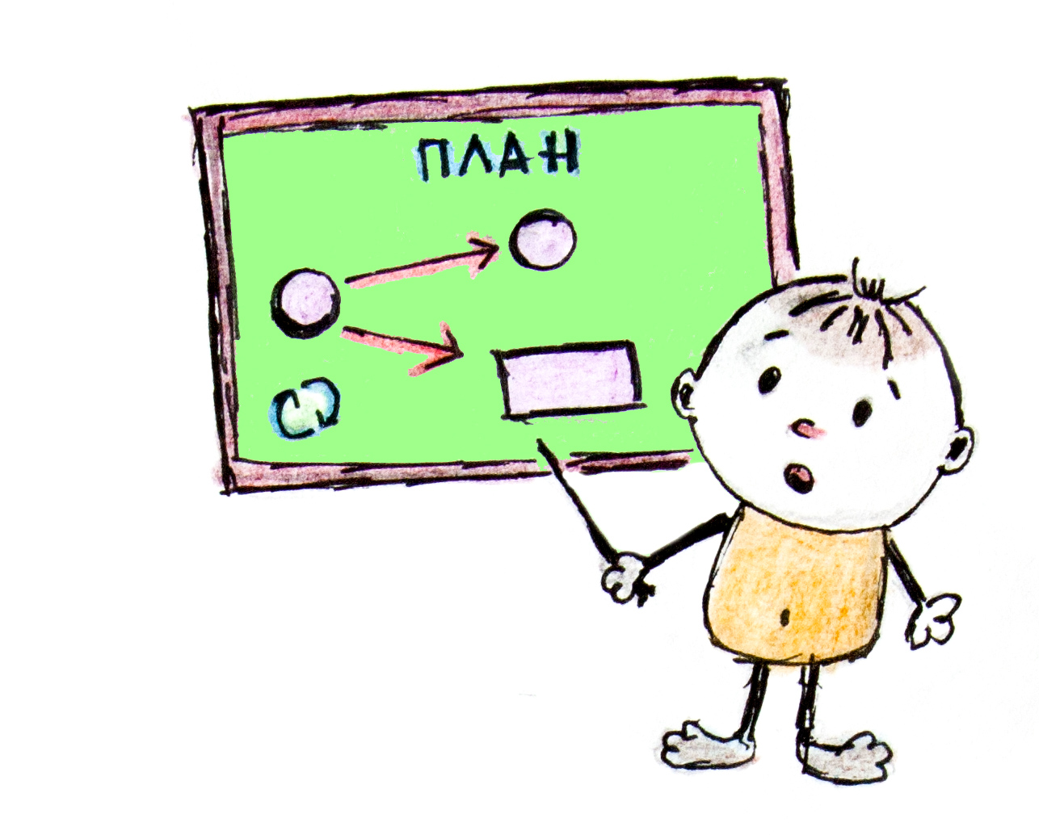
IV этап «Презентация проекта»
Эффективная презентация – это запоминающееся информационное шоу, способное эффективно воздействовать на аудиторию и мотивировать её к определённым дальнейшим действиям. Сергей Ребрик.

Само слово «презентация» подразумевает представление новой информации, продукции, услуг, проектов. Смысл любой презентации – добиться заинтересованного отношения к представляемому новшеству со стороны собравшейся аудитории. Именно на нее и будет направлена основная воздействующая сила.

Задание: совместно с проектной командой ответьте на следующие вопросы:

Вопросы | Ответы
Какова цель презентации проекта (помните, стержнем презентации должна стать главная идея, которую вы хотите донести до слушателей)
Какова специфика аудитории, которой вы будете презентовать проект (например, возраст, статус, интересы аудитории)?Знание аудитории необходимо для эффективной подачи материала и получения обратной связи от аудитории. Старайтесь в процессе презентации использовать примеры, близкие и понятные данной аудитории. Ссылайтесь на то, что ей знакомо, используйте терминологию, которую люди понимают или могут использовать сами.

Какова структура и содержание презентации? В содержание должна входить краткая характеристика проекта: проблема, актуальность, идея решения проблемы, ее эффективность, цель, задачи, ресурсы, способы решения и так далее в зависимости от специфики проекта.
Какие вопросы могут возникнуть у аудитории к вашей презентации? Подготовьте ответы на эти вопросы.

Задание: создайте электронную презентацию проекта с целью наглядного представления полученных результатов в ходе работы над проектом. На слайдах должна быть отображена основная информация, доступная визуально и логически для аудитории. Старайтесь на слайде отображать короткую информацию, которая послужит вам опорой для развития мысли. В электронную презентацию обязательно вставляйте таблицы, схемы, графики, рисунки, фотографии, видеоматериал для наглядного представления вашей работы.

Задание: проведите репетицию презентации проекта.

V этап «Завершение проектирования»
На данном этапе подведите итоги проекта.

Задание: запишите, что тебе и твоей проектной команде удалось достичь и к чему еще нужно стремиться. Опишите свои эмоции и чувства, которые ты испытывал в процессе организации проекта.

________________________________________________________________________________________________________________________________________________________________________________________________________________________________________________________________________________________________________________________________________________________________________________________________________________________________________________________________________________________________________________________________________________________________________________________________________________________________________________________________________________________________________________________________________________________________________________________________________________________________________________________________________________________________________________________________________________________________________________________________________________________________________________________________________________________________________________________________________________________________________________________________________________________________________________________________________________________________________________________________________________________________________________________________________________________________________________________________________________________________________________________________________________________________________________________________________________________________________________________________________________________________________________________________________________________________________________________________________________________________________________________________________________________________________________________________________________________________________________________________________________________________________________________________________________________________________________________________________________________________________________________________________________________________________________________________________________________________________________________________________________________________________________________________________________________________________________________________________________________________________________________________________________________________________________________________________________________________________________________________________________________________________________________________________________________________________________________________________________________________________________________________________________________________________________________________________________________________________________________________________________________________________________________________________________________________________________________________________________________________________________________________________________________________________________________________________________________________________________________________________________________________________________________________________________________________________________________________________________________________________________________________________________________________________________________________________________________________________________________________________________________________________________________________________________________________________________________________________________________________________________________________________________________________________________________________________________________________________________________________________________________________________________________________________________________________________________________________________________________________________________________________________________________________________________________________________________________________________________________________________________________________________________________________________________________________________________________________________________________________________________________________________________________________________________________________________________________________________________________________________________________________________________________________________________________________________________________________________________________________________________________________________________________________________________________________________________________________________________________________________________________________________________________________________________________________________________________________________________________________________________________________________________________________________________________________________________________________________________________________________________________________________________________________________________________________________________________________________________________________________________________________________________________________________________________________________________________________________________________________________________________________________________________________________________________________________

Список литературы

1. Бонни Бьяфоре. Всё по плану! Успешное управление проектами с использованием Microsoft Project/ Пер. с англ. – М.: Издательство «Русская редакция», 2006. – 304 с.
2. Верзух Э. Управление проектами: ускоренный курс по программе МВА. – М.: ООО «И.Д. Вильямс», 2008. – 480 с.
3. Гурье Л.И. Проектирование педагогических систем: Учеб. пособие; Казан. гос. технол. ун-т. – Казань, 2004. – 212с.
4. Минин, Андрей Анатольевич. Маркетинговое планирование. Российская практика / Андрей Анатольевич Минин. — Москва : Вершина, 2007. — 240 с.
5. Новейшие технологии достижений / Под редакцией Стива Андреаса и Чарлза Фолкнера. Перевод А.Б. Бродского Челябинск, 1998 г. - 448с.
6. Павлов М.А. Интенсивный курс повышения грамотности на основе НЛП. Учебное пособие, Москва, Изд-во «Совершенство», 1997. - 213с.
7. Управление проектами. Основы проектного управления: учебник: учебник / Под ред. М.Л. Разу - М.Изд-во КноРус, 2007. - 768 с.
8. Хэлдман К. Управление проектами. Быстрый старт: эффективные инструменты и приемы. – М.: ДКМ Пресс; Академия АйТи, 2008. – 352 с.
9. О проекте. Электронный ресурс - http://www.aws-law.ru/pritcha-idi-za-svoej-mechtoj/.
10. О SMART-технологии. Электронный ресурс -http://www.genon.ru/GetAnswer.aspx?qid=3e4dfae4-8d2b-41f2-8a22-d2d17692ae82.
11. Рабочая тетрадь дизайн проектов, МГГУ им. Шолохова. Электронный ресурс - http://www.mggu-sh.ru/.
12. Об управлении проектами. Электронный ресурс - http://www.apmath.spbu.ru/ru/structure/edudept/probdept/docs/project-management.pdf.
13. Определение действительности. Электронный ресурс - http://www.vseslova.ru.
14. Идея, определение. Электронный ресурс - http://www.onlinedics.ru.
15. Притчи. Электронный ресурс - http://zolotze.blogspot.com/2008/09/blog-post_24.html.
16. О жизненных ценностях. Электронный ресурс - http://www.psychologos.ru.
17. О мечте. Электронный ресурс - http://way2dream.ru/.
18. О целеполагании. Электронный ресурс - http://www.elitarium.ru/2006/03/22/formulirovanie_lichnykh_celejj.html.

